杭州师范大学《高等数学》试卷库
班级： 学号： 姓名：
装 订 线

A类（Ⅰ）答卷 -17
题号 | 一 | 二 | 三 | 四 | 五 | 总分
得分

一、单项选择题：（填上正确选择支前面的字母，共18分，每小题3分）
得分

1．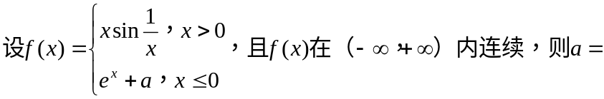（ Ｃ ）。
A．0 B． 1 C． −1 D．
2.设函数在开区间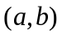内有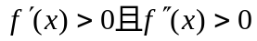，则在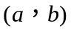内( A )。
A．单调增加，图形上凹 B． 单调增加，图形上凸
C． 单调减少，图形上凹 D． 单调减少，图形上凸
3．设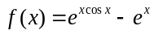，当时，是x的几阶无穷小( Ｃ )。
A．1阶 B． 2阶 C．3阶 D．4阶
4．若是的原函数，则（ B ）.
A．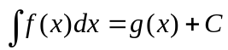 B．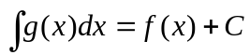
C．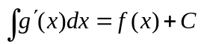 D．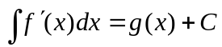
5．设有原函数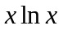，则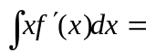（ A ）。
A．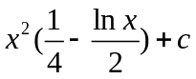 B．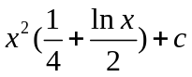 C．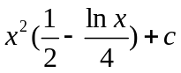 D． 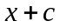
6．微分方程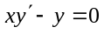满足条件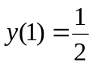的解是（ Ｄ ）。
A．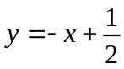 B． 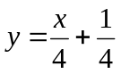 C．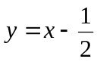 D．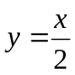.
二、填空题（共18分，每小题3分，）。
得分
7．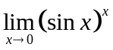＝ 。
8. 设函数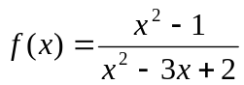，则是的第 二 类间断点。
9．设曲线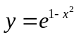与的交点为P，则曲线在点P处的切线方程为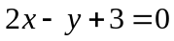。
10．曲线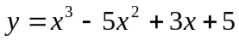的拐点为 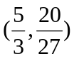 。
11． 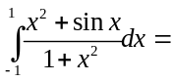__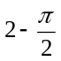____________。
12．已知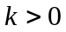，且反常积分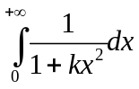收敛于１，则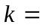 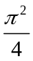 。
三、计算题（共36分，每小题6分，）
得分
13．求极限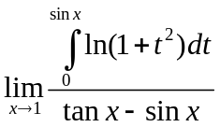。
解: 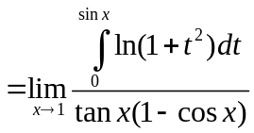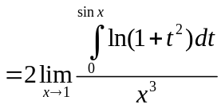
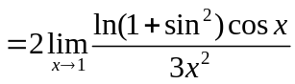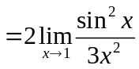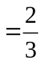 （6分）
14．设函数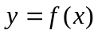由方程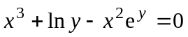所确定，求函数的微分及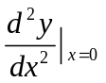。
解: 由，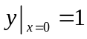
两边对方程求导数，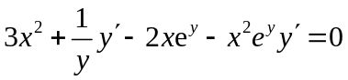，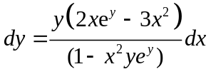
，且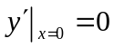 （3分）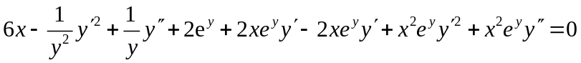，
代入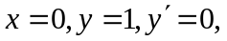得：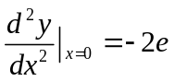 （6分）15．求不定积分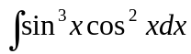。
解: 上式=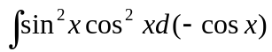 =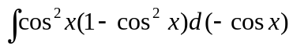
班级： 学号： 姓名：
装 订 线

=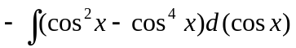(2分) =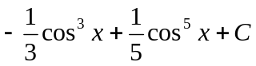 (6分)
16．求定积分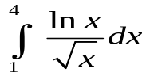。
解：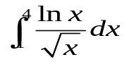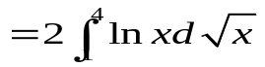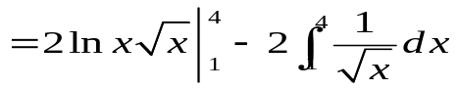
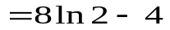 (6分)
17．求反常积分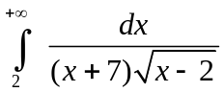。
解: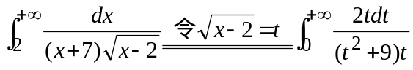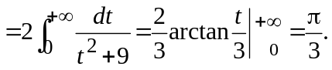
（6分）
18．求微分方程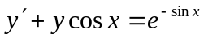的通解。
班级： 学号： 姓名：
装 订 线

解：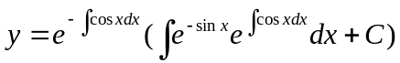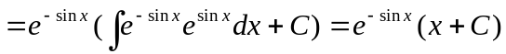(6分)

四、综合题（共16分，每小题8分）
得分
19．将曲线 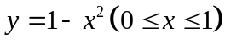和轴与轴所围的区域用曲线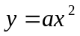分为面积相等的两部分，其中为常数，求的值。
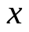
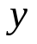
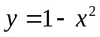
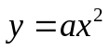
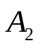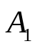解：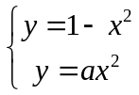得，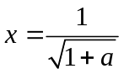， （２分）
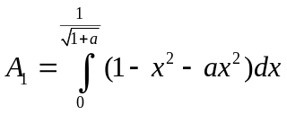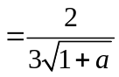 （４分）
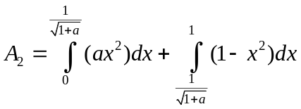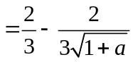（６分）
由已知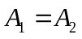，得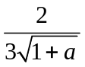，得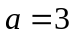 （８分）

20．求数列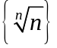的最大项。
解：令函数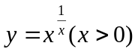，则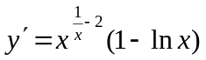，求得唯一驻点 （４分）
且当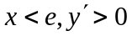,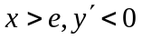,取得最大值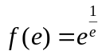，
因为n为正整数，而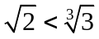，故数列最大项为第３项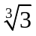。 （８分）

五、证明题（共12分，每小题6分）
得分
21．证明不等式：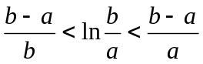 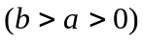．
证明：设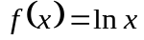，则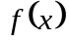在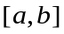上连续、可导. (2分)
由拉格朗日中值定理,至少存在一点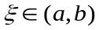,
使得：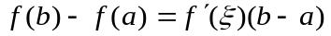 成立
即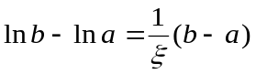 (4分)，
又由 ,有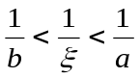 ，所以
证毕。 (6分)
22．设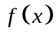为[0,1]上的连续函数，证明：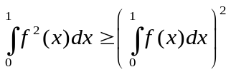。
证明：令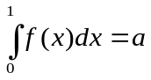，则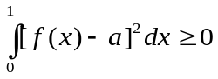，即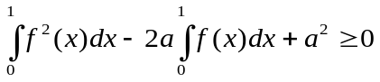
将代入，即得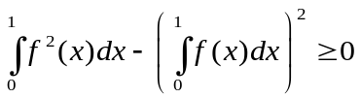 （6分）
证毕。

